NAGOYAMESHI 要件定義書

◆概要

自走できるエンジニアとして働くには、コーディングはもちろん仕様書の内容を正しく理解し、実装できるスキルが求められ ます。

本教材では、実際にシステム開発を発注したいクライアント（顧客）を想定し、作成した要件定義書をもとにアプリケーショ ンの開発を行っていきます。

◆前もって習得すべき技術

● HTML/CSS/JavaScriptなどのフロントエンド言語

● Ruby/PHP/Python/Javaなどのサーバーサイド言語

● Ruby on Rails / Laravel / Spring / Django などのWebフレームワーク

● Git/Github

● 要件定義 / 上流設計の基礎

◆これから製作するWebアプリ

名古屋B級グルメに特化したレビューアプリ NAGOYAMESHI

◆案件の背景（要求定義）

名古屋市に他県や海外から訪れるインバウンド顧客が年々増加している。名古屋市のB級グルメ人気がインバウンド顧 客が増加している理由の大きな理由の一つである。

現状B級グルメのみをまとめたレビューサイトが存在しない。そこで、B級グルメのレビューのみをまとめたサイトを開設し ようと思い至った。

◆前提情報

● アプリ上で店舗の予約ができるが、会計はできない

● 月額300円の有料会員は全機能使えるが、無料会員は一部機能しか使えない

● 有料会員になれば、予約やレビューの投稿、お気に入りの追加ができるようになる

● 有料会員はクレジットカードで支払いを行う

● 管理者はサービスの基本情報設定、店舗情報の登録、会員管理、サブスクの売上管理ができる

◆用語の定義

| 用語 | 意味 |
| --- | --- |
| 会員 | NAGOYAMESHIに登録しているユーザー |
| 無料会員 | 会員の中でも利用できる機能が制限されているユーザー |
| 有料会員 | 会員の中でもサブスクリプション契約を結び、機能を無制限に利用できるユーザー |
| 管理者 | NAGOYAMESHIを管理するユーザー |

| 店舗 | NAGOYAMESHIに掲載されている飲食店 |
| --- | --- |
| レビュー | 店舗に対するテキスト形式の感想および星の数による評価（最大5つ） |
| カテゴリ | 和食、洋食、魚介・海鮮料理、パスタ、ピザ、手羽先、カレーなど、その店舗が扱っている料理の 種類 |
| 予約 | 店舗に対し、指定した日時・人数で来店することをあらかじめ約束しておくこと |
| お気に入り | 気に入った店舗をあとからまとめて確認できるようにすること |
| 決済 | ASPを利用し、クレジットカードでサブスクリプション課金を行うこと |

◆会員側ができること

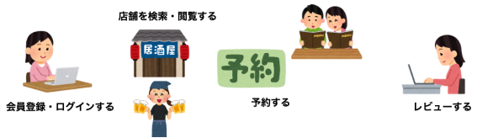

◆管理者側ができること

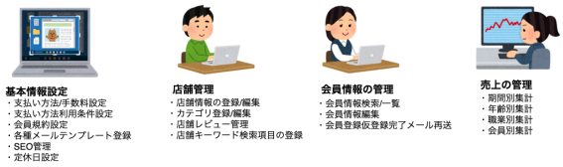

◆ユースケース図

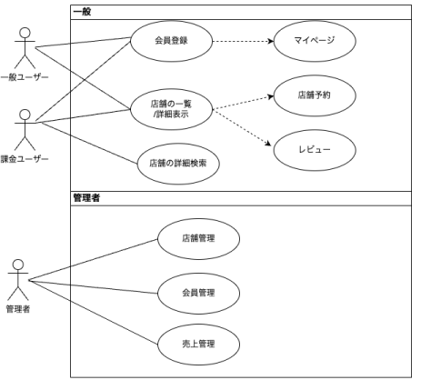

## ◆実装機能（要件定義）

要件定義を行いましょう。

【会員側実装機能】

● 店舗情報

○ 検索

○ 並べ替え

○ 絞り込み

○ レビュー

● 店舗予約

○ 申込み

○ 確認

○ キャンセル

● 会員登録

○ アカウント作成

○ メール認証

○ パスワード再設定

○ ログイン

○ ログアウト

● 会員情報

○ 確認

○ 編集

● 有料会員

○ クレジットカード登録

○ クレジットカード編集

○ 解約

● その他

○ 会社情報

[管理者側実装機能]

● 認証機能

○ ログイン

○ ログアウト

● 基本情報の設定

○ 会社情報編集

● 店舗管理

○ 一覧

○ 検索

○ 作成

○ 編集

○ 削除

● 会員管理

○ 一覧

○ 検索

● カテゴリ

○ 一覧

○ 検索

○ 作成

○ 編集

○ 削除

## ◆機能設計

要件定義を元に、機能設計をしましょう。

### 

### 会員側

| Ｎｏ | 機能 | | 説明 | 必須 | 任意 |
| --- | --- | --- | --- | --- | --- |
| 1 | **店舗情報** | 検索 | 店舗名で検索するための検索ボックス | 〇 |  |
| 2 | 並び替え | 「価格が安い」「価格が高い順」などで並び替えるためのセレクトボックス | 〇 |  |
| 3 | 絞り込み | カテゴリで絞り込むためのセレクトボックス | 〇 |  |
| 4 | レビュー | 来店した会員によるレビューの表示や投稿機能 | 〇 |  |
| 5 | お気に入り | 店舗をお気に入りに登録する機能 |  | 〇 |
| 6 | **店舗予約** | 申込み | まだ来店していない予約のキャンセル機能 | 〇 |  |
| 7 | 確認 | 必要な会員情報を入力して新しくアカウントを作成する機能 | 〇 |  |
| 8 | キャンセル | アカウント作成時にメールを送信し、登録されたメールアドレスが本人の  ものかどうか確認する機能 | 〇 |  |
| 9 | **会員登録** | アカウント作成 | 必要な会員情報を入力して新しくアカウントを作成する機能 | 〇 |  |
| 10 | メール認証 | アカウント作成時にメールを送信し、登録されたメールアドレスが本人の  ものかどうか確認する機能 | 〇 |  |
| 11 | パスワード再設定 | パスワード再設定用メールを送信し、パスワードを忘れてしまっても再設  定できる機能 | 〇 |  |
| 12 | ログイン | 登録したメールアドレスとパスワードを入力してアプリにログインする機  能 | 〇 |  |
| 13 | ログアウト | アプリからログアウトする機能 | 〇 |  |
| 14 | **会員情報** | 確認 | 登録した会員情報を確認する機能 | 〇 |  |
| 15 | 編集 | 登録した会員情報を編集する機能 | 〇 |  |
| 16 | 有料会員 | クレジットカード登録 | アプリからログアウトする機能 | 〇 |  |
| 17 | クレジットカード編集 | 登録した会員情報を確認する機能 | 〇 |  |
| 18 | 解約 | 登録した会員情報を編集する機能 | 〇 |  |
| 19 | その他 | 会社情報 | 会社情報を表示する機能 | 〇 |  |

### 管理者側

| No | 機能 | | 説明 | 必須 | 任意 |
| --- | --- | --- | --- | --- | --- |
| 1 | **認証機能** | ログイン | メールアドレスとパスワードを入力してアプリにログインする機能 | 〇 |  |
| 2 | ログアウト | アプリからログアウトする機能 | 〇 |  |
| 3 | **基本情報**  **の設定** | 会社情報編集 | 会社情報の編集機能 | 〇 |  |
| 4 | **店舗管理** | 一覧 | 店舗一覧の表示機能 | 〇 |  |
| 5 | 検索 | 店舗名で検索するための検索ボックス | 〇 |  |
| 6 | 作成 | 店舗の登録機能 | 〇 |  |
| 7 | 編集 | 店舗の編集機能 | 〇 |  |
| 8 | 削除 | 店舗の削除機能 | 〇 |  |
| 9 | CSV出力 | 店舗情報のCSV出力機能 |  | 〇 |
| 10 | **会員管理** | 一覧 | 会員一覧の表示機能 | 〇 |  |
| 11 | 検索 | 会員名で検索するための検索ボックス | 〇 |  |
| 12 | CSV出力 | 店舗情報のCSV出力機能 | 〇 |  |
| 13 | **カテゴリ管理** | 一覧 | カテゴリ一覧の表示機能 |  | 〇 |
| 14 | 検索 | カテゴリ名で検索するための検索ボックス | 〇 |  |
| 15 | 作成 | カテゴリの登録機能 | 〇 |  |
| 16 | 編集 | カテゴリの編集機能 | 〇 |  |
| 17 | 削除 | カテゴリの削除機能 | 〇 |  |
| 18 | CSV出力 | 店舗情報のCSV出力機能 |  | 〇 |

## 

## ◆非機能要件

想定できる非機能要件を洗い出しましょう。

| 非機能要求 | 説明 | 要求例 | 要件 |
| --- | --- | --- | --- |
| 可用性 | サービスを継続的に利用可能とする要求 | ・運用スケジュール  ・障害対応 | ・迅速な封復旧対応 |
| 性能・拡張性 | サービスの性能及び、将来の拡張に関する要求 | ・トランザクション数  ・利用ユーザー数  ・システム負荷 | ・アクセス集中による負荷にも対応 |
| 運用・保守性 | サービスの運用と保守に関する要求 | ・本番環境とステージング環境 | ・データを定期的にバックアップ |
| 移行制 | 現行システムの移行に関する要求 | ・バックアップ  ・データ移行CSV | ・移行対象となるデータを明確にし、データを出力できるようにしておく |
| セキュリティ | サービスの安全を担保するための要求 | ・利用制限  ・不正アクセス防止 | ・パスワードの暗号化  ・パスワードを一定回数間違えたときのロック機能 |

## ◆画面遷移図

要件定義・機能設計を元に、画面遷移図を作りましょう。

画面遷移図を作る際は、Googleスプレッドシート・Draw.ioなど、どんなツールを使用しても構いません。

会員側

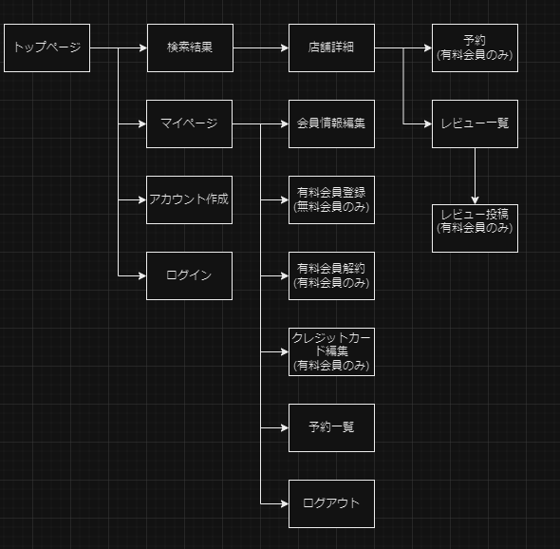

管理者側

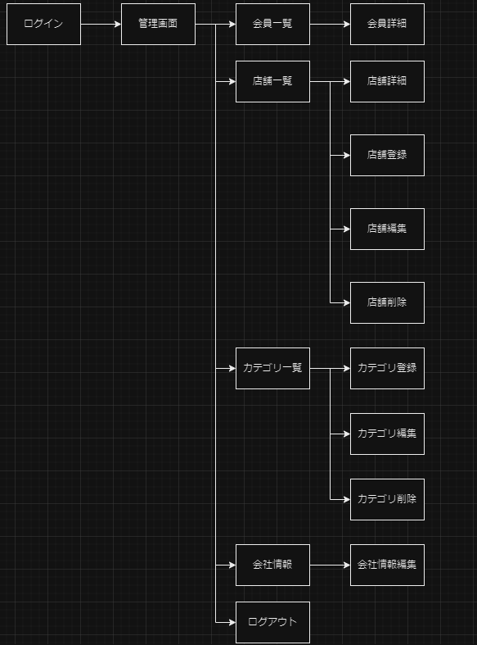

## ◆ER図

要件定義・機能設計を元に、ER図を作成しましょう。

ER図を作る際は、Googleスプレッドシート・Draw.ioなど、どんなツールを使用しても構いません。

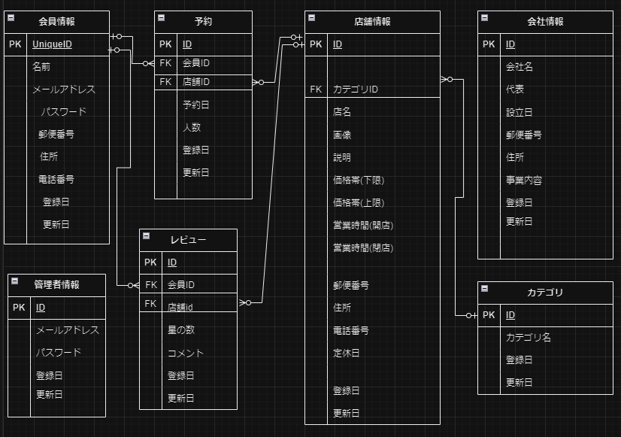

## ◆フローチャート

プログラムの流れがわかるチャート図を作成しましょう。

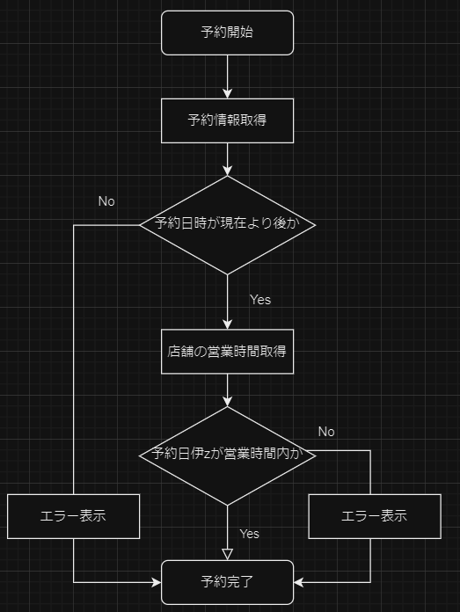

※その他設計が必要な場合は、適宜見出しを追加して設計を行ってください。